## **1.HTTP协议和TCP协议**

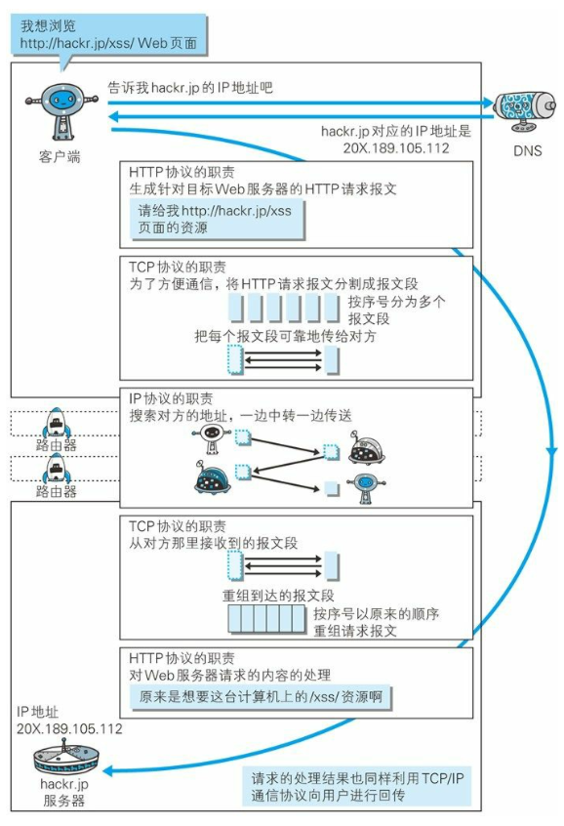

## **1.1 长链接**

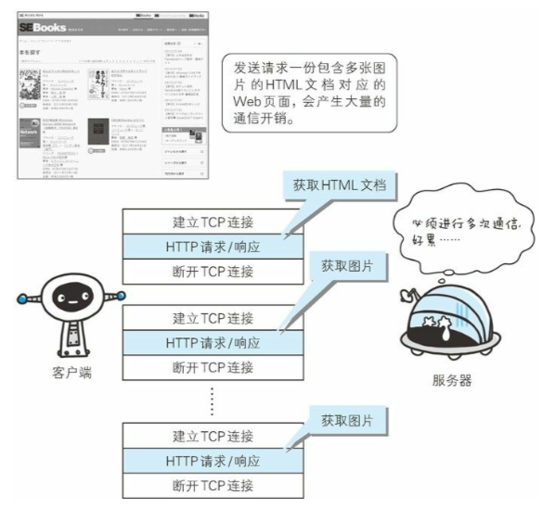

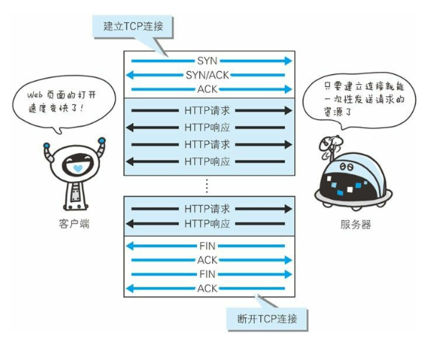

## **1.2 管线化**

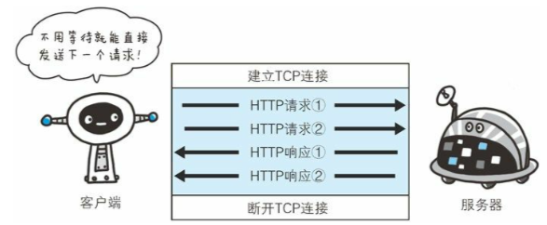

## **2. URI和URL**

### **2.1 URI**

URI(Uniform Resource Identifier)是统一资源标识符,在某个规则下能把这个资源独一无二标示出来，比如人的身份证号

* Uniform 不用根据上下文来识别资源指定的访问方式
* Resource 可以标识的任何东西
* Identifier 表示可标识的对象

### **2.2 URL**

统一资源定位符，表示资源的地点，URL时使用浏览器访问WEB页面时需要输入的网页地址

* Uniform 不用根据上下文来识别资源指定的访问方式
* Resource 可以标识的任何东西
* Location 定位

### **2.2.1 URL的格式**

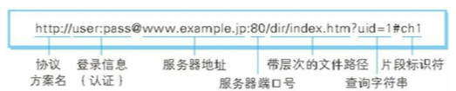

* 协议类型
* 登录信息
* 服务器地址
* 服务器端口号
* 带层次的文件路径
* 查询字符串
* 片段标识符

## **3. HTTP**

* 请求的一方叫客户端，响应的一方叫服务器端
* 通过请求和响应达成通信
* HTTP是一种不保存状态的协议

### **3.1 请求报文**

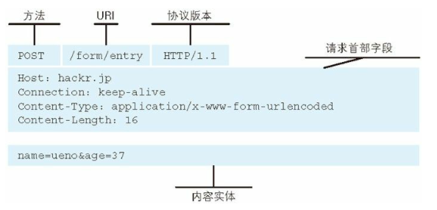

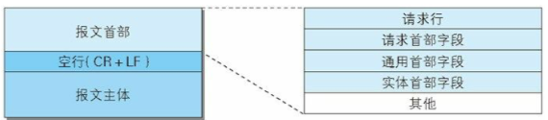

请求行

方法

* + - GET 获取资源
    - POST 向服务器端发送数据，传输实体主体
    - PUT 传输文件
    - HEAD 获取报文首部
    - DELETE 删除文件
    - OPTIONS 询问支持的方法

TRACE 追踪路径

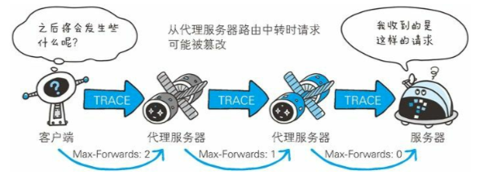

* + 协议/版本号
  + URL
* 请求头
  + 通用首部(General Header)
  + 请求首部(Request Header)
  + 响应首部(Response Header)
  + 实体首部(Entity Header Fields)
* 请求体

### **3.2 响应报文**

* 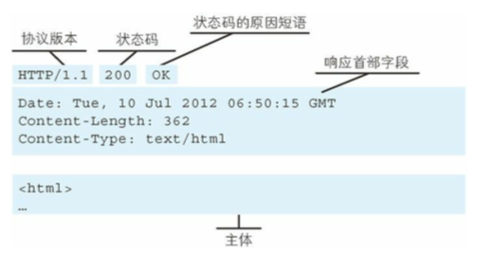
* 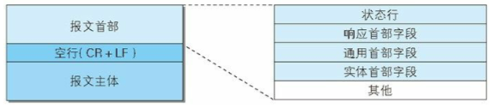
* 响应行
* 响应头
* 响应体

### **3.3 编码**

HTTP可以在传输的过程中通过编码提升传输效率，但是会消耗更多的CPU时间。

### **3.3.1 编码压缩**

发送文件时可以先用ZIP压缩功能后再发送文件

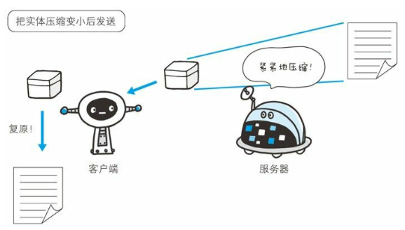

* gzip
* compress
* deflate
* identify

### **3.3.2 分割发送的分块传输编码**

请求的实体在尚未传输完成前浏览器不能显示。所以在传输大容量数据时，通过把数据分割成多块，能让浏览器逐步显示页面。

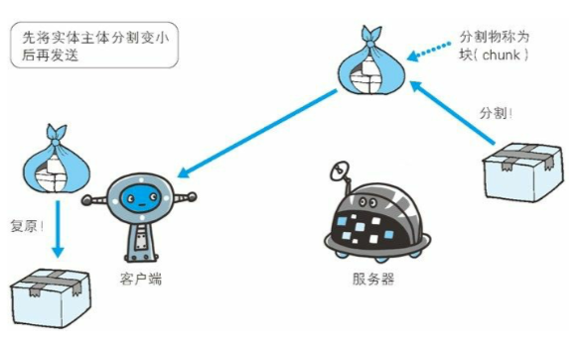

### **3.3.3 多部分对象集合**

* 一份报文主体中可以包含多类型实体。
* 使用boundary字符串来划分多部分对象指明的各类实体。在各个实体起始行之前插入****--****标记,多部分对象集合最后插入****--****标记

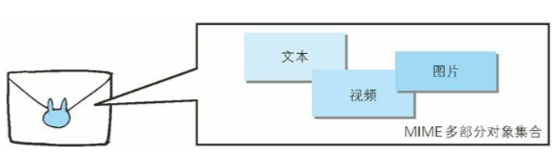

#### **3.3.3.1 multiparty/form-data**

上传表单时使用multiparty/form-data

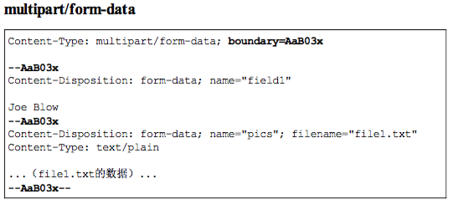

#### **3.3.3.2 multipart/byteranges 206(Particial Content)**

状态码(Partical Content)响应报文中包含多个范围时使用

* 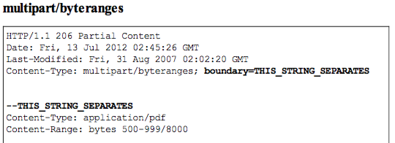

### **3.3.4 获取部分内容的范围请求**

为了实现中断恢复下载的需求，需要能下载指定下载的实体范围

* 请求头中的Range来指定 资源的byte范围
* 响应会返回状态码206响应报文
* 对于多重范围的范围请求，响应会在首部字段Content-Type中标明multipart/byteranges
* 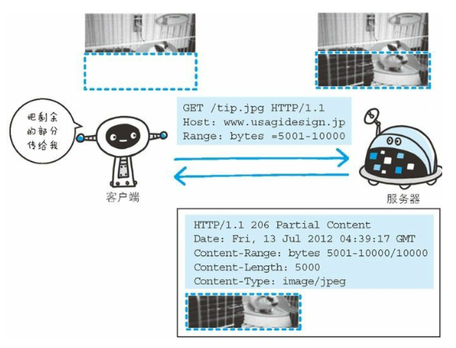
* 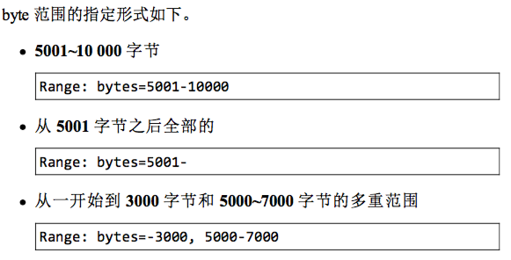

### **3.4 内容协商**

* 首部字段
  + Accept
  + Accept-Charset
  + Accept-Encoding
  + Accept-Language
  + Content-Language
* 协商类型
  + 服务器驱动
  + 客户端驱动协商
  + 透明协商

### **3.5 状态码**

状态码负责表示客户端请求的返回结果、标记服务器端是否正常、通知出现的错误

#### **3.5.1 状态码类别**

| **类别** | **原因短语** |
| --- | --- |
| 1XX | Informational(信息性状态码) |  |
| 2XX | Success(成功状态码) |  |
| 3XX | Redirection(重定向) |  |
| 4XX | Client Error(客户端错误状态码) |  |
| 5XX | Server Error(服务器错误状态吗) |  |

#### **3.5.2 2XX 成功**

* 200(OK 客户端发过来的数据被正常处理
* 204(Not Content 正常响应，没有实体
* 206(Partial Content 范围请求，返回部分数据，响应报文中由Content-Range指定实体内容

#### **3.5.3 3XX 重定向**

* 301(Moved Permanently) 永久重定向
* 302(Found) 临时重定向，规范要求_x001D_方法名不变，但是都会改变
* 303(See Other) 和302类似，但必须用GET方法
* 304(Not Modified) 状态未改变 配合(If-Match、If-Modified-Since、If-None_Match、If-Range、If-Unmodified-Since)
* 307(Temporary Redirect) 临时重定向，不该改变请求方法

#### **3.5.4 4XX 客户端错误**

* 400(Bad Request) 请求报文语法错误
* 401 (unauthorized) 需要认证
* 403(Forbidden) 服务器拒绝访问对应的资源
* 404(Not Found) 服务器上无法找到资源

#### **3.5.5 5XX 服务器端错误**

* 500(Internal Server Error)服务器故障
* 503(Service Unavailable) 服务器处于超负载或正在停机维护

## **4. Web服务器**

### **4.1 虚拟主机(Virtual Host)**

一台HTTP服务器上搭建多个Web站点,客户端发送请求时必须在Host首部完整指定主机名或域名的URL

### **4.2 通信转发程序:代理、网关**

#### **4.2.1 代理**

代理就是客户端和服务器的中间人

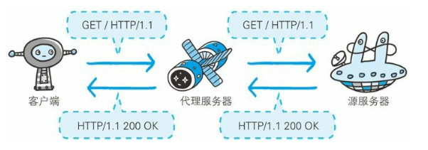

##### **4.2.1.1 为啥使用代理**

* 利用缓存技术减少网络流量
* 组织内部针对网站进行访问控制
* 获取访问日志

##### **4.2.1.2 代理的分类**

* 缓存代理 会预先把资源副本保存在服务器上
* 透明代理 不对报文进行任何加工

#### **4.2.2 网关**

接收从客户端发送来的数据时，会转发给其他服务器处理，再由自己返回

* 使通信线路上的服务器提供非HTTP协议服务
* 提高通信安全性

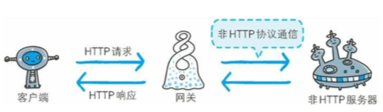

## **5. 首部**

### **5.1 通用首部字段**

| **首部字段名** | **说明** |
| --- | --- |
| Cache-Control | 控制缓存行为 |
| Connection | 链接的管理 |
| Date | 报文日期 |
| Pragma | 报文指令 |
| Trailer | 报文尾部的首部 |
| Trasfer-Encoding | 指定报文主体的传输编码方式 |
| Upgrade | 升级为其他协议 |
| Via | 代理服务器信息 |
| Warning | 错误通知 |

### **5.2 请求首部字段**

| **首部字段名** | **说明** |
| --- | --- |
| Accept | 用户代理可处理的媒体类型 |
| Accept-Charset | 优先的字符集 |
| Accept-Encoding | 优先的编码 |
| Accept-Langulage | 优先的语言 |
| Authorization | Web认证信息 |
| Expect | 期待服务器的特定行为 |
| From | 用户的电子邮箱地址 |
| Host | 请求资源所在的服务器 |
| If-Match | 比较实体标记 |
| If-Modified-Since | 比较资源的更新时间 |
| If-None-Match | 比较实体标记 |
| If-Range | 资源未更新时发送实体Byte的范围请求 |
| If-Unmodified-Since | 比较资源的更新时间(和If-Modified-Since相反) |
| Max-Forwards | 最大传输跳数 |
| Proxy-Authorization | 代理服务器需要客户端认证 |
| Range | 实体字节范围请求 |
| Referer | 请求中的URI的原始获取方 |
| TE | 传输编码的优先级 |
| User-Agent | HTTP客户端程序的信息 |

### **5.3 响应首部字段**

| **首部字段名** | **说明** |
| --- | --- |
| Accept-Ranges | 是否接受字节范围 |
| Age | 资源的创建时间 |
| ETag | 资源的匹配信息 |
| Location | 客户端重定向至指定的URI |
| Proxy-Authenticate | 代理服务器对客户端的认证信息 |
| Retry-After | 再次发送请求的时机 |
| Server | 服务器的信息 |
| Vary | 代理服务器缓存的管理信息 |
| www-Authenticate | 服务器对客户端的认证 |

### **5.4 实体首部字段**

| **首部字段名** | **说明** |
| --- | --- |
| Allow | 资源可支持的HTTP方法 |
| Content-Encoding | 实体的编码方式 |
| Content-Language | 实体的自然语言 |
| Content-Length | 实体的内容大小(字节为单位) |
| Content-Location | 替代对应资源的URI |
| Content-MD5 | 实体的报文摘要 |
| Content-Range | 实体的位置范围 |
| Content-Type | 实体主体的媒体类型 |
| Expires | 实体过期时间 |
| Last-Modified | 资源的最后修改时间 |